IMI TA Strangregulierventil TA-BVS 243 Flansche, DN 200, PN 16, Edelstahl

IMI Hydronic Engineering Deutschland

Eigenschaften

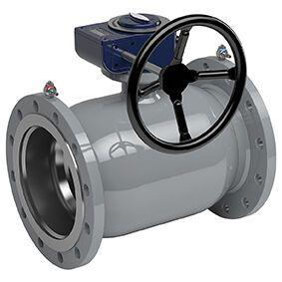

GTIN:

6415840116929

HAN:

652243093

Nenndruckstufe

PN 16

Werkstoff

Edelstahl, rostfreier Stahl

Höhe (mm)

660,00

Bedienhöhe (m)

0,24

kvs-Wert (m³/h)

660,00

Nennweite DN

200,00